
常州市第24中学天宁分校 总第111期 2014年10月8日

十一过后，很多人开始出现各种年后综合征，如肠胃不适、咽喉上火、感冒、全身酸痛、心情焦虑、失眠等。其中肠胃问题是人们最大的困扰，比如消化不良、恶心腹胀，还有神经性厌食等。在此提醒大家，我们首先要调理肠胃，通过饮食让身体尽快恢复健康状态。
粗细搭配，以粗为主
为了平衡节日期间过多摄入的油脂，主食最好以谷类粗粮为主，如玉米、燕麦、小米、豆类等，节后几天要减少精制米、面、糖果、糕点的摄入。因为谷类粗粮富含可溶解性纤维，能够在肠内与脂肪结合而降低血压，减少烦躁情绪。
多吃素菜和水果，因为蔬菜、水果中含有大量血清素，可以降低人的攻击性。同时调配深色或绿色蔬菜的比例。多喝粥和汤，蔬菜最好生灼，或做成蔬菜粥和汤。这样不仅能补充足够的维生素，其中的纤维素也利于排毒，让紊乱的胃肠休息调整。
需要注意的是，全“素”的做法对胃肠道同样不利，不仅难以达到“休整”目的，甚至还会“雪上加霜”。
很多人在节后大量进食燕麦、玉米、芹菜、韭菜等粗纤维食品。其实，如果假期间大量进食油腻食物导致了胃肠不适，那么节后大量进食这些食品，则会进一步加重胃肠不适。这是因为燕麦等食物富含膳食纤维，并且含有相当数量的不可溶性粗纤维，一方面会延缓胃排空，导致腹胀、早饱、消化不良、食欲降低等症状，甚至还可能影响下一餐的进食。
从节日的大鱼大肉一下改为以素为主，会造成新一轮的营养失衡，特别是动物食品里富含的B族维生素、微量元素以及优质蛋白、必需氨基酸等，会导致摄入不足。因此，粗细搭配以粗为主是最佳方式。
果蔬+喝水，结合适度运动
节日饭菜油腻偏多，大部分人难免会出现脂肪摄入过高现象。利用两三天时间，减少精制米面、糖果、甜点等摄入，强迫自己多喝水，尤其是多喝白开水，可以起到稀释血液，加快胃肠道新陈代谢，减轻大量肉类食物和酒对肝脏的危害。此外，喝茶还可清除胃肠道油腻，使胃肠道尽快恢复到正常水平。
为调整节日失衡的消化功能，水果相当有效。橙汁、木瓜能有效地调整消化机能，建议在吃完饭1至2小时后再食用。此外，不妨买点金银花、菊花，加点蜜枣煲水喝，不但香甜可口，还能平衡消化功能。多吃些苹果等也可慢慢减轻这些症状。
对于节日之后的肠胃滞胀，可适当多吃水果、粗粮、绿色蔬菜和健胃消食片或山楂片，保证清淡的饮食。经常步行、慢跑、做体操、伸展等，做一些能使心跳加快、出汗的运动。肠胃功能较弱的人则可通过食疗来改善。
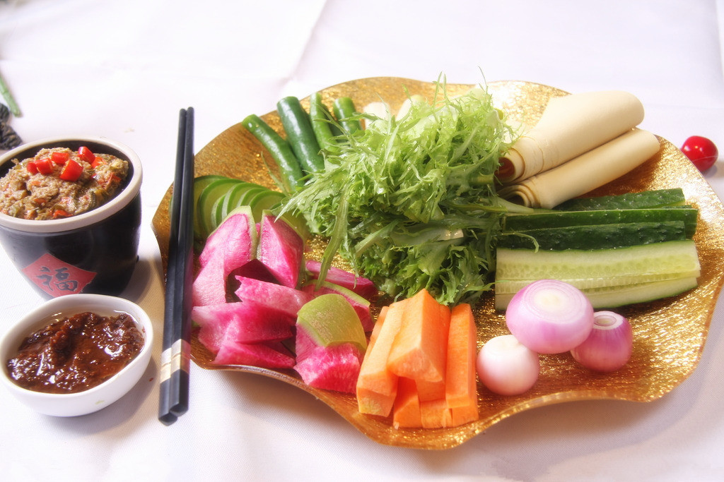

寒露（2014.10.08）
二十四节气养生要点

今年阳历10月8日为寒露节气。到了寒露，露水增多、气温更低。我国有些地区会出现霜冻，南岭以北均已进入秋季，东北、西北地区已进入或即将进入冬季。寒露以后，在饮食上多吃甘淡、滋润的食物，补脾胃、养肺润肠，防治咽干口燥。
寒露饮食防秋燥 多吃蜂蜜少吃辣
寒露节气的饮食调养应以滋阴润燥为宜，应多食芝麻、糯米、粳米、栗子、乳制品等柔润食物，同时增加鸡、鸭、牛肉、猪肝、鱼、虾、山药等以增加体质。
不吃或少吃辛辣烧烤食品，如辣椒、生姜、葱、蒜类，因过食辛辣易伤人体阴精，且容易上火。
白天喝点盐水，晚上喝些蜜水。这是补充人体水分的好方法，又是秋季养生、抗拒衰老的饮食良方，同时还可
止以防因秋燥而引起的便秘，起到润肺、养肺的作用。
寒露少食柿子 多饮枸杞菊花茶
深秋是柿子丰收的季节。但切勿贪吃柿子，多吃易得胃柿石症。柿子里面有鞣质、果胶和树胶等各种不消化的成分，尤其是生的柿子里含量很多，在胃酸作用下形成鞣酸，特别容易引起胃柿石症，最后要动手术才能治疗。
现在正是吃螃蟹的季节，要注意忌与柿子同吃，以免生成胃石。
专家建议：多饮枸杞菊花茶，古时人们会用寒露后新上的枸杞泡澡，这样做可以使人光泽不老。如果你嫌麻烦，就泡上一壶酒或茶，每天坚持，也能起到“和颜悦色”的作用。
最适合寒露养生的3款食疗
大枣莲子银杏粥：原料：百合30克、大枣20枚、莲子20克、银杏15粒、粳米100克、冰糖适量。功效：养阴润肺，健脾和胃。
香菇冬瓜球：原料：香菇、鸡汤、淀粉适量，冬瓜300克，植物油、精盐、姜、味精、麻油适量。功效：补益肠胃，生津除烦。
苡仁炖猪蹄：原料：苡仁200克，猪蹄两对，料酒、姜、葱、盐等适量。功效：补益气血，去湿消肿。
寒露吃4种蔬果排毒健脾胃
石榴汁抗氧化
吃桑葚防便秘
小白菜排毒素
吃花菜健脾胃
打好秋季保“胃”战！

养胃更需防秋燥
经过了长长的炎热夏季，人体耗津伤阴过大，脾胃虚弱的人更容易得胃病。干燥的秋季最易伤肺，而肺气受伤将会引起胃气下降，所以秋季饮食重点在滋阴润燥，日常可吃些梨、大枣、百合、菊花、红薯等食物。梨具有润澡镇咳止喘清心降火作用，可以缓解“秋燥”，对于脾胃较弱的老年人，可以做成冰糖炖梨水吃。另外，秋季要注意劳逸结合，要吃容易消化的食物，各种水果蔬菜荤菜搭配着吃;遇到秋高气爽睛好天气，多上室外锻炼身体，健体可强胃，减少胃病的发生。
不同胃病 调护方法应不同
各种胃病秋季的调护方法还是有区别的：
**慢性浅表性胃炎：浅表性胃炎是最常见的胃部炎症，感觉上腹部隐痛，餐后、餐前都可能出现，但餐后会有饱胀感，感觉所吃的食物滞留在胃里，有时恶心、呕吐。养胃处方：少食多餐。小提示：1.少吃粗纤维食物，如全麦面包、芹菜、韭菜。2.多吃新鲜蔬菜，如番茄、油菜、菠菜、胡萝卜等可以营养胃。
**急性胃炎：急性胃炎是常见的胃病之一，很多人都有过这样的经历。养胃处方：用流质饮食。小提示：1.不要喝兴奋性饮
品，如浓茶、咖啡、可可。2.少吃容易产气的食物，如牛奶、豆奶、大豆。
**胃及十二指肠溃疡：胃及十二指肠溃疡引起的疼痛多在春秋和冬春换季时加重。养胃处方：检查幽门螺杆菌。小提示：1.不吃刺激性食物，生食、冷食、辛辣食物，过热和过硬食物对胃来说，都是一种刺激。2.保暖，溃疡胃比较怕冷，无论什么时候不要让胃受凉。
**慢性萎缩性胃炎：长期慢性胃炎，胃黏膜在炎症长期损伤下发生了变化，变得粗糙、薄，胃镜下可以看到黏膜下的血管显露出来。饭后常感觉饱胀隐痛，食欲下降。养胃处方：吃软饭。小提示：1.多吃优质蛋白质和铁元素，如牛奶、鱼肉，以及含铁丰富的红豆、动物肝脏，可以营养胃黏膜，有助于修复胃壁，帮助胃液分泌。2.规律三餐，在定时、定量的基础上，再加一个定内容，三餐的内容要搭配好。
秋季预防胃病发作的按摩方法：
- 两手相叠于上腹部，以胸骨柄剑突下为中心，作顺、逆时针方向揉摩各30～50次;
2.然后同法在肚脐(即神厥穴)周围揉摩各30～50次。
3.此外，追加揉摩两腿足三里穴(膝盖骨外侧下3寸，胫骨外侧上凹陷处)50～100次。上述按摩每天早晚进行两次。
四类胃病的调养方法


金秋十月，丹桂飘香，空气里满满都是幸福的味道，是刚出锅的桂花糕，是满满肥膏的大闸蟹，是甜糯的板栗，是。。。
过完十一，大伙儿是不是跟我一样在期盼着元旦的到来呢O(∩_∩)O~~好吧，心先别飘远了，还是好好埋头读书迎接单元练习吧o(>﹏<)o在这先预祝同学们在单元练习中超水平发挥，考出理想的成绩(*^__^*)

